15.04.2021r. (czwartek)
Dzień dobry kochani!!! Zapraszam Was dzisiaj do zabawy i pracy. Powodzenia
- Na początek „Masaż na dobry humor”
Żeby było nam wesoło – masujemy swoje czoło.
Raz i dwa, raz i dwa – każdy ładne czoło ma.
Potem oczy, pod oczami i pod nosem, pod wargami.
Język w górę raz i dwa – ładny język każdy ma.
Tu jest głowa, a tu uszy – trzeba swoje uszy ruszyć.
Raz i dwa, raz i dwa – dwoje uszu każdy ma.
Powiedz: mama, tata, lala, i zaśpiewaj: la-la-la-la.
Otwórz buzię, zamknij buzię, pokaż wszystkim oczy duże.
Pogłaszcz główkę ładną swoją i policzki, brodę, czoło.
Poszczyp lekko całą twarz i już dobry humor masz!
- Teraz wszystkie dzieci zapraszam do gimnastyki pt. „Aktywna zabawa ” https://www.youtube.com/watch?v=m2WsGrvCx_w
- Posprzątajcie z Zuzią śmieci. Policzcie ile ich pozbierała?
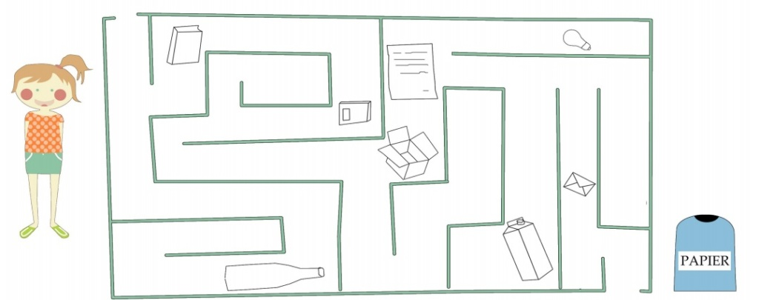

- Dzieci 5-letnie liczą przedmioty i rysują odpowiednią ilość kropek w okienku, a dzieci 6-letnie wpisują w okienku odpowiednią cyfrę.
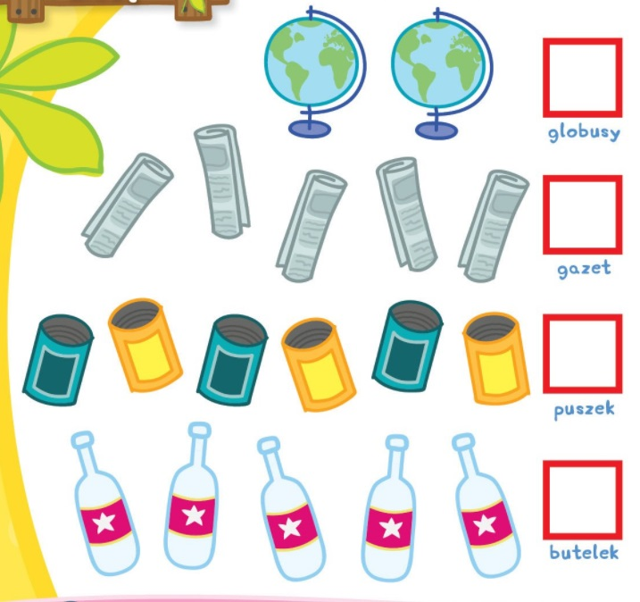

- Obejrzyjcie historyjkę obrazkową i spróbujcie ją opowiedzieć.
Dzieci przyszły do lasu.
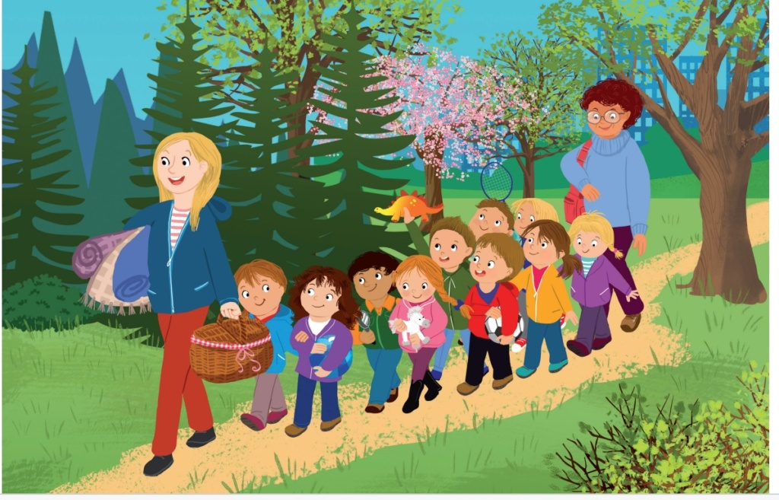
Zobaczyły zaśmiecony las.
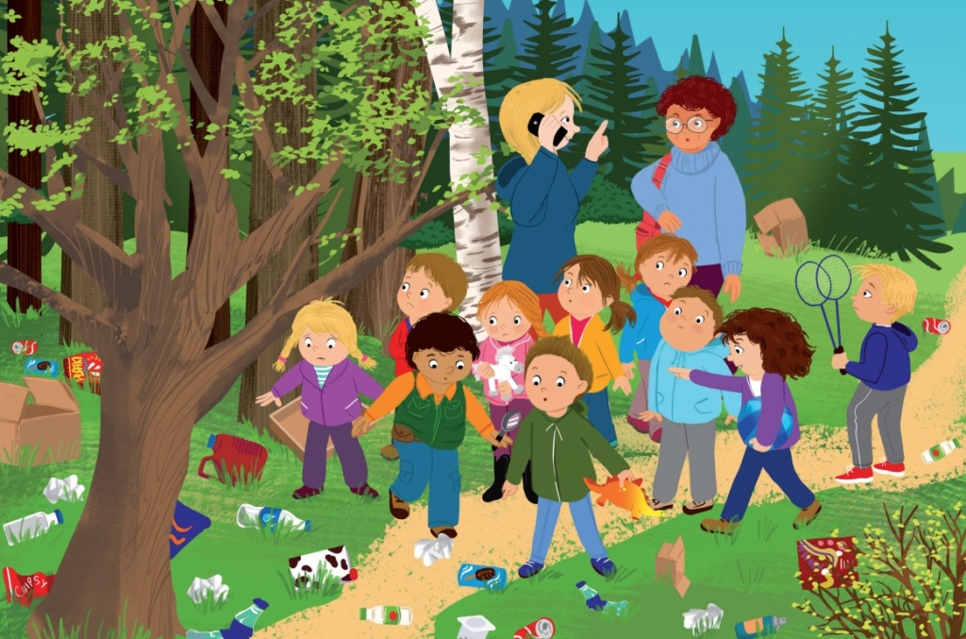
Dzieci posprzątały las.
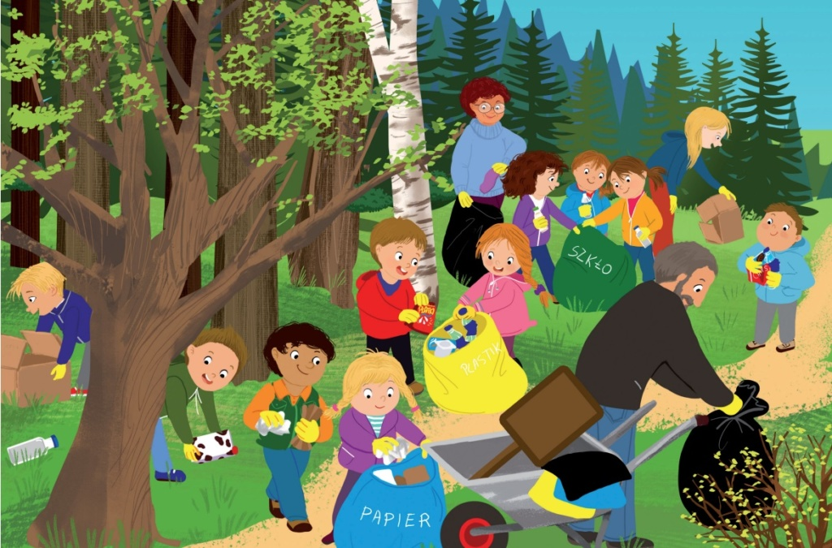
Bawiły się na czystej polanie.
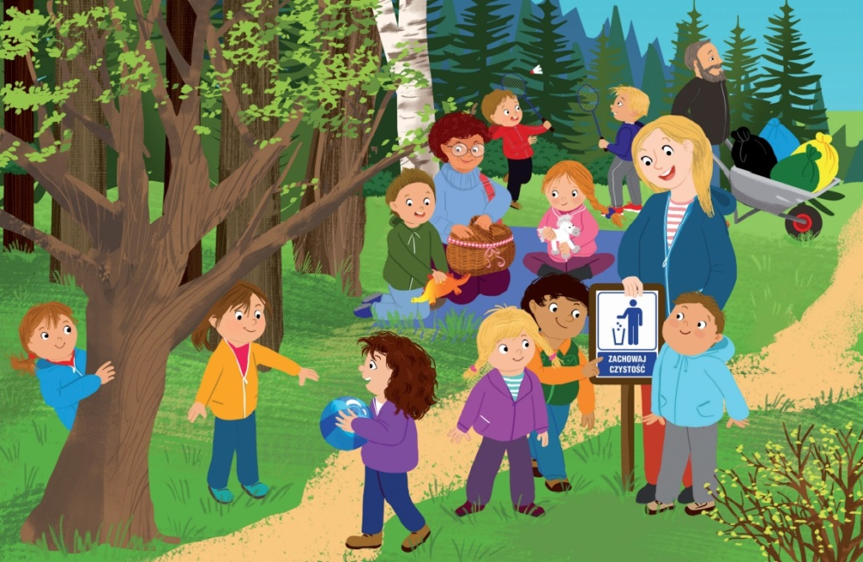

7. Odpowiadamy na pytania:
- Gdzie wybrała się grupa przedszkolna?
- Co dzieci zamierzały robić na polanie?
- Co zobaczyły na miejscu?
- Na jaki pomysł wpadła nauczycielka?
- Do kogo zadzwoniła?
- Co się stało ze śmieciami?
- Dlaczego przedszkolaki mają worki w różnych kolorach?
- Dlaczego mają założone rękawiczki?
- Jaki znak stanął na polanie?
- Co zrobić, kiedy chcemy wyrzucić coś do kosza, a w pobliżu nie ma żadnego?

8. Kolejnym zadaniem jest utrwalenie wiadomości „Rybek z Rybnika uczy nas segregacji”
https://www.rybnik.eu/dla-mieszkancow/odpady-komunalne/segreguj-od-dziecka/

9. Zachęcam do gry pt. „Segregacji śmieci”. Link znajduje się poniżej
https://learningapps.org/display?v=pj8xs1dwk17

